**Metodología.**

Las Figuras 1 y 2 muestran la configuración para el dispositivo experimental usado. Se posiciona mediante dos soportes universales el generador de ondas y la polea de tal manera que, partiendo de un extremo de un hilo al amarrarlo desde la parte movible del generador de ondas, hasta entrar en contacto con la polea para que quede horizontal con respecto a la mesa de trabajo, se pueda terminar amarrando un porta pesas en el otro extremo del hilo.

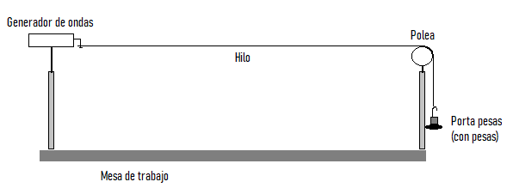

Figura 1: Configuración inicial del dispositivo experimental

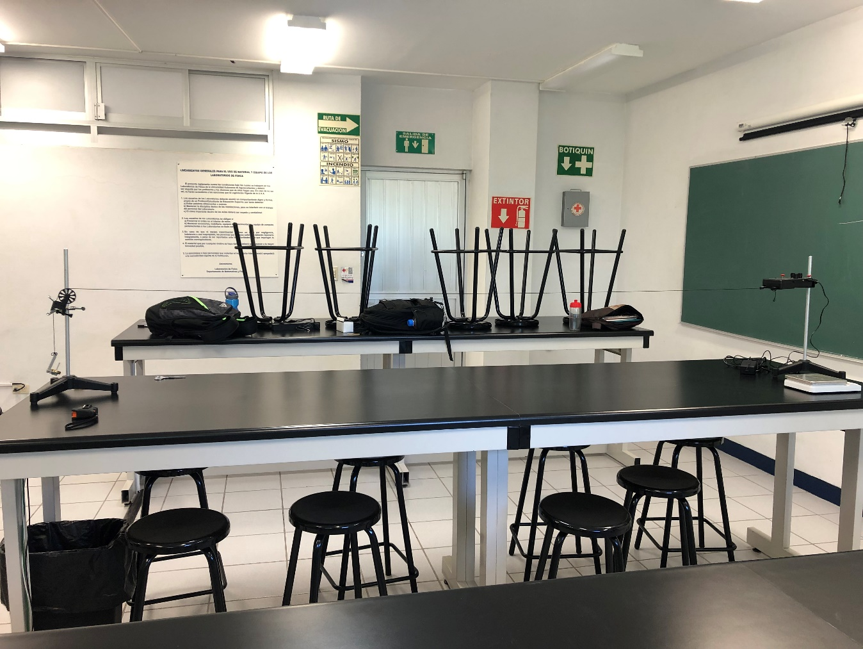

Figura 2: Foto de la configuración inicial del dispositivo experimental.

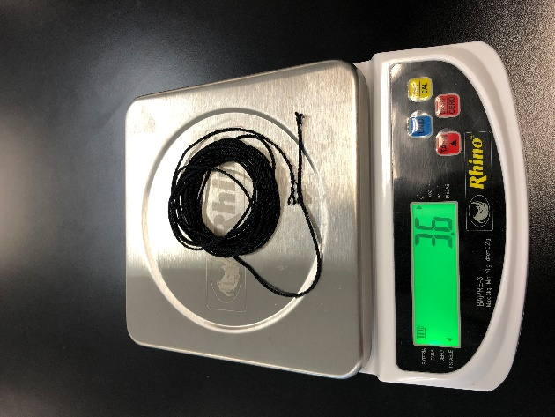

Para poder justificar las operaciones del marco teórico fue necesario obtener la masa y su longitud primeramente de un pedazo de hilo lo suficientemente largo para elaborar la configuración para el dispositivo experimental. La forma de obtener la masa del hilo se muestra en la Figura 3.

En seguida, al ya tener listo el dispositivo experimental, se midió la longitud del hilo desde la parte movible del generador de ondas, hasta la región de contacto del hilo con la polea.

Figura 3: Se empleó una báscula para poder obtener la masa del hilo total usado en el experimento.

Como siguiente paso se realizaron varias mediciones variando la combinación del porta pesas con las pesas y las frecuencias para obtener las longitudes de onda respectivas a los armónicos del hilo. Primeramente, con una combinación de pesas de M=150gr, con una f=29Hz y en seguida para una de M=200gr y f=33.7Hz para finalmente proceder a obtener los valores de las frecuencias para diferentes armónicos (9 armónicos distintos) variando 5 veces la tensión en el hilo causado por la masa de las pesas.